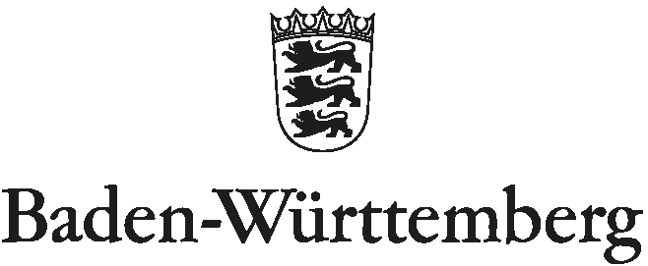
STAATLICHES SEMINAR FÜR DIDAKTIK UND LEHRERBILDUNG BAD MERGENTHEIM
(GRUNDSCHULE)

Das Staatliche Seminar für Didaktik und Lehrerbildung (GS) Bad Mergentheim

sucht zum 01.10.2017 eine
Verwaltungskraft

in Vollzeit (39,5 Wochenstunden), unbefristet

Die Vergütung erfolgt beim Vorliegen aller persönlichen und tariflichen Voraussetzungen in Entgeltgruppe 6 des Tarifvertrages für den öffentlichen Dienst der Länder (TV-L).

Wir suchen eine Fachkraft, welche die vielfältigen im Sekretariat anfallenden Aufgaben verantwortungsbewusst wahrnimmt und gleichzeitig das vorhandene Team im Sekretariat kompetent ergänzt und unterstützt.

Zum Aufgabenprofil gehören: Allgemeine Sekretariats- und Verwaltungsaufgaben, u.a. Verwaltung des Haushalts, Abrechnung von Reisekosten, Führung der Registratur und Archivierung, Arbeit mit Datenbanken, Schriftgut-, Termin- und Raumverwaltung, Telefonservice, Ansprechpartner für das Seminarkollegium, für Lehramtsanwärterinnen und -anwärter, für Ausbildungsschulen sowie für die Verwaltung des Mittelstandszentrums, Vertretung innerhalb des Sekretariats.

Sie sollten gute Deutsch- und EDV-Kenntnisse (vor allem Word, Excel, Outlook und SAP) besitzen. Von Vorteil sind Kenntnisse im Bereich Datenbanken, wie z.B. Access oder die Bereitschaft, sich in das Datenbankprogramm Access einzuarbeiten. Wir legen großen Wert auf Freundlichkeit, Teamfähigkeit, Verlässlichkeit und Organisationsgeschick sowie selbstständiges Arbeiten. Fortbildungsbereitschaft setzen wir voraus.

Wir erwarten eine abgeschlossene Ausbildung in einem anerkannten Ausbildungsberuf als Verwaltungsangestellte/r, Fachangestellte/r für Bürokommunikation oder Kauffrau/Kaufmann für Bürokommunikation oder eine vergleichbare Ausbildung. Frauen werden ausdrücklich zur Bewerbung aufgefordert. Schwerbehinderte werden bei entsprechender Eignung bevorzugt berücksichtigt.

Sie treffen auf ein freundlich-aufgeschlossenes und gestaltungsfreudiges Kollegium sowie auf eine offene und angenehme Arbeitsatmosphäre.

Bitte senden Sie Ihre Bewerbung mit vollständigen Unterlagen schriftlich oder per E-Mail bis zum 04.09.2017 an das Staatliche Seminar für Didaktik und Lehrerbildung (GS) Bad Mergentheim, Johann-Hammer Str. 24, 97980 Bad Mergentheim.
Mail: poststelle@seminar-gs-mgh.kv.bwl.de

Wir freuen uns auf Ihre Bewerbung.

